Adorazione Eucaristica “Signore mio e mio Dio”

Rievocheremo stasera un convito pasquale dove il Risorto si fa riconoscere. Quello che avviene con Dio è sempre un incontro conviviale. La stessa Parola proclamata è cibo nutriente, perché non di solo pane vive l’uomo. Tanto più il Pane di vita che abbiamo spezzato insieme e che stiamo adorando. Ricordiamo le parole: “Beati gli invitati alla cena del Signore. Ecco l’Agnello di Dio, che toglie i peccati del mondo”.Proclameremo adesso un antico inno che la liturgia ci fa cantare nei Vespri di Pasqua e nei giorni successivi. E’ un tesoro che vogliamo recuperare anche noi stasera in questo tempo di adorazione.

Alla cena dell'Agnello,
avvolti in bianche vesti,
attraversato il Mar Rosso,
cantiamo a Cristo Signore.
Il suo corpo arso d'amore
sulla mensa è pane vivo;
il suo sangue sull'altare
calice del nuovo patto.
In questo vespro mirabile
tornan gli antichi prodigi:
un braccio potente ci salva
dall'angelo distruttore.
Mite agnello immolato,
Cristo è la nostra Pasqua;
il suo corpo adorabile
è il vero pane azzimo.
Irradia sulla tua Chiesa
la gioia pasquale, o Signore;
unisci alla tua vittoria
i rinati nel battesimo.
Sia lode e onore a Cristo,
vincitore della morte,
al Padre e al Santo Spirito
ora e nei secoli eterni. Amen.

------------------------------------------------------------------------------------------------------

Ascolteremo adesso il Vangelo di Domenica prossima, II domenica del tempo di Pasqua. Vogliamo prepararci alla Celebrazione domenicale contemplando davanti a Gesù Eucaristia questa scena, in cui ai discepoli riuniti nel cenacolo appare il Risorto e dona loro la sua pace. Tommaso non era con loro ed esprime la sua incredulità però il Signore gli appare nuovamente facendo scaturire dall’apostolo una sincera professione di fede, mettendo così in luce il percorso che ognuno dei noi deve fare per arrivare ad una fede autentica.

Dal vangelo secondo Giovanni La sera di quel giorno, il primo della settimana, mentre erano chiuse le porte del luogo dove si trovavano i discepoli per timore dei Giudei, venne Gesù, stette in mezzo e disse loro: «Pace a voi!». Detto questo, mostrò loro le mani e il fianco. E i discepoli gioirono al vedere il Signore.
Gesù disse loro di nuovo: «Pace a voi! Come il Padre ha mandato me, anche io mando voi». Detto questo, soffiò e disse loro: «Ricevete lo Spirito Santo. A coloro a cui perdonerete i peccati, saranno perdonati; a coloro a cui non perdonerete, non saranno perdonati». Tommaso, uno dei Dodici, chiamato Dìdimo, non era con loro quando venne Gesù. Gli dicevano gli altri discepoli: «Abbiamo visto il Signore!». Ma egli disse loro: «Se non vedo nelle sue mani il segno dei chiodi e non metto il mio dito nel segno dei chiodi e non metto la mia mano nel suo fianco, io non credo». Otto giorni dopo i discepoli erano di nuovo in casa e c’era con loro anche Tommaso. Venne Gesù, a porte chiuse, stette in mezzo e disse: «Pace a voi!». Poi disse a Tommaso: «Metti qui il tuo dito e guarda le mie mani; tendi la tua mano e mettila nel mio fianco; e non essere incredulo, ma credente!». Gli rispose Tommaso: «Mio Signore e mio Dio!». Gesù gli disse: «Perché mi hai veduto, tu hai creduto; beati quelli che non hanno visto e hanno creduto!».Gesù, in presenza dei suoi discepoli, fece molti altri segni che non sono stati scritti in questo libro. Ma questi sono stati scritti perché crediate che Gesù è il Cristo, il Figlio di Dio, e perché, credendo, abbiate la vita nel suo nome. Parola del Signore
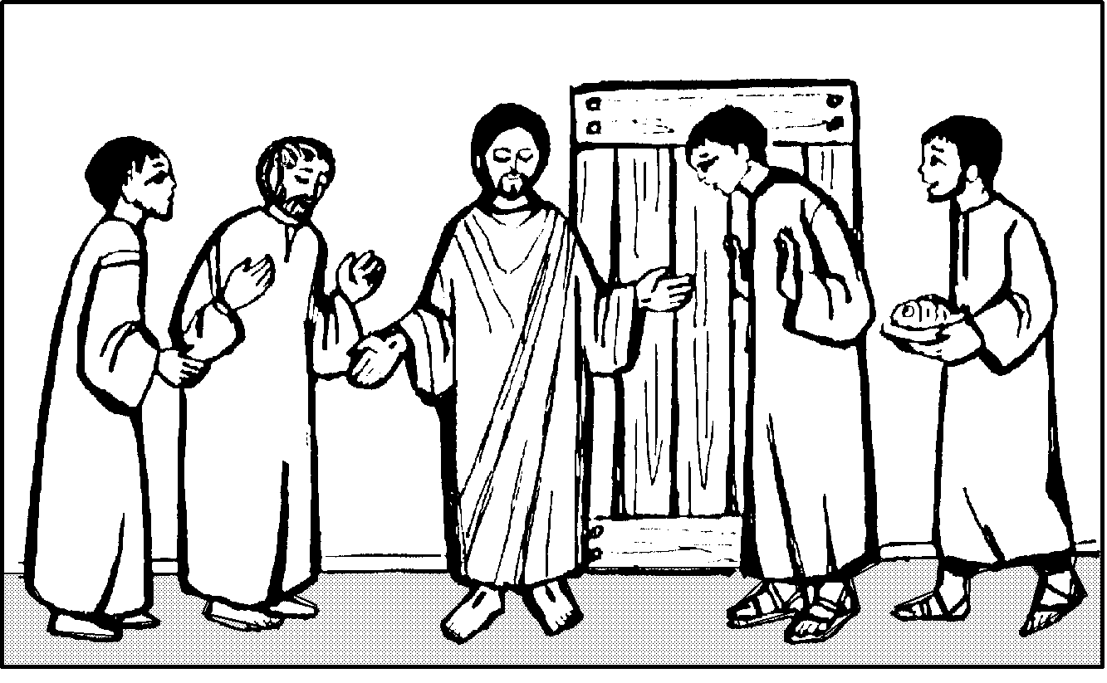

Riflessione
«Se non vedo nelle sue mani il segno dei chiodi e non metto il mio dito nel segno dei chiodi e non metto la mia mano nel suo fianco, io non credo».
Tommaso sarà famoso nei secoli per queste righe del suo collega Giovanni.
Noi dimenticheremo sovente che è morto per il Signore, che è stato un missionario intrepido, che è stato un santo! Ma non scorderemo mai più questo episodio.
Purtroppo quando si parla di Tommaso, si pensa subito alla sua incredulità, Quasi, l’avessimo davanti, avremmo voglia di dirgli qualcosa, di rimproverarlo anche noi.
Eppure Tommaso è un nostro grande benefattore: è il santo, potremmo dire, della mentalità moderna.

Eppure Tommaso è uno dei documenti più meravigliosi della storicità della Risurrezione del Signore.
Eppure Tommaso porta nel cuore un po’ di noi stessi, un po’ di tutti noi,
Io credo Signore, che quelle parole impertinenti erano ispirate da un grande amore: infatti tu hai risposto ad esse con un gesto meraviglioso di amore.
Egli ti amava! E sentire di te una cosa così sbalorditiva era troppo soe non fosse stata vera!
Poi, che fiducia ispirava ai compagni? Avevano mancato di fede e di coraggio tutti al momento della prova, come lui. Poi c’erano di mezzo anche testimonianze di donne, testimonianze sempre poco attendibili...Poi c’era il fatto in se stesso, che era del tutto incredibile.
La sua mancanza di fede non deve affatto meravigliare: è la stessa mancanza fatta da Pietro, forse da Giovanni, fatta da tutti i dodici alla prime notizie della Risurrezione.
Un peccato comune, quindi potremmo dire; comune non solo ai dodici, ma comune a tutti noi.
Tutta la nostra giornata sovente è una mancanza di fede, tutta la nostra vita sovente è una solenne mancanza di fede: non solo nei mementi tristi, ma anche in quelli gioiosi.
-----------------------------------------------------------------------------------------------------------------------------

Gesù ti ringrazio che hai permesso questo incidente apostolico: quanto mi fa bene! E quanto risponde ai miei bisogni!
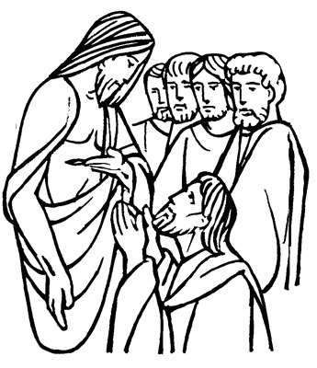
Ti ringrazio perché mi dai modo di riflettere su un grande problema della mia vita: io ho così poca fede!
Ti ringrazio che hai accondisceso all’incredulità di Tommaso…
E ti ringrazio per le parole che hai detto per me, mentre Tommaso, inginocchiato ai tuoi piedi, ti chiedeva perdono.
Gesù io credo nella tua risurrezione, anche se non ho visto, se non ho toccato, se non ho sentito. Credo e mi accorgo che in questo momento il mio credo poggia sull’incredulità di Tommaso.
Io credo che tu vivi nella gloria, accanto a me;tu mi ispiri, mi sorreggi, mi ami…
Io credo che tu vivi nell’Eucaristia e mi attendi ogni giorno per offrirmi con te al Padre, per offrirti con me e con ogni uomo di buona volontà.
Io credo che tu sei presente nei Sacramenti: che battezzi, che perdoni, che confermi, che consoli, che unisci, che consacri…
Io credo che tu vivi nella tua Chiesa: che parli, guidi, illumini i tuoi fedeli.
Io credo che tu vivi ed operi incessantemente in me: fai crescere continuamente in me la tua vita divina, la proteggi, la sostieni, la rinnovi.
Io credo che tu mi hai chiamato a testimoniare la tua Risurrezione.

--------------------------------------------------------------------------------------------------------

Tutti «Mio Signore, e mio Dio»

Signore tu sei il Figlio di Dio, e ci doni la vita vera, la vita eterna: forza che non muore e ci rende figli del Padre

Signore tu hai assunto la nostra umanità per renderci figli di Dio, per farci incontrare il Padre tuo e nostro

Signore, tu doni la tua vita per riconciliarci con il Padre e tra di noi, e diventare seme della nuova umanità
Signore Gesù tu, il Maestro, ci insegni la strada verso la vera gioia, quella che nasce nel seguirti con entusiasmo
Signore tu sei vero uomo, nato dalla Vergine; ci fai rinascere alla vita dei risorti nella vera beatitudine

Signore Gesù ci doni la forza dello Spirito per aiutarci a vivere la testimonianza che ci manifesta come tuoi amici

Signore Gesù, aiutaci a non avere paura di cercare il tuo amore e di annunciarlo ai nostri fratelli e sorelle

Signore tu ci accogli e hai pazienza di fronte alle nostre difficoltà nel comprendere e annunciare il Vangelo

Signore la tua parola ci conferma nella fede e ci incoraggia nella testimonianza per essere luce del mondo

Signore, tu sei il Figlio di Dio e nostro salvatore, tu sei il Risorto e doni lo Spirito per unirci al Padre
……………………………………………………………………………………………………………………..

La paura, che aveva fatto chiudere le porte lascia il posto alla gioia; le porte della sala superiore erano sbarrate, ma tu, Gesù non te ne curi, tu entri lo stesso: la Vita non si ferma davanti a un chiavistello di legno; solo davanti alle porte del cuore e della mente tu bussi, e aspetti fuori
Rimani in attesa perché rispetti l’uomo; mostri pazienza anche con Tommaso, l’apostolo diventato simbolo di chi prima faticava a credere e poi, divenuto modello di fede, esclama “mio Signore e mio Dio” quando tu, il Risorto lo inviti a toccare le tue ferite: piaghe gloriose e segno di vittoria
La Luce del mondo esce dal buio della notte, si defila dall’ombra della morte vince le tenebre della tomba, ma soprattutto sfida la chiusura del nostro cuore; tu risplendi ma non abbagli, perché vuoi che i nostri occhi si abituino alla tua luce come avviene al mattino con il sole che diffonde pian piano il suo potere
Non vuoi accecare i tuoi fratelli, non ci costringi a credere e ti offri come pane posto sulla mensa: noi dobbiamo stendere la mano e prenderti per condividerti con tutti e donarti anche a chi ci pone le domande di fede
Non è facile credere, non è un dovere, non una logica conseguenza; la fede non è formula matematica che si impone all’intelligenza umana: è invece il traguardo di un lungo, e quasi sempre difficile, cammino individuale, quando il cuore si sveglia scoprendosi innamorato di Dio e si getta tra le sue braccia
Dio Padre lo sa, e attende che anche noi ogni anno lasciamo risuonare queste parole, come potente eco della vita che allontanano il silenzio della morte, come un fiore che sboccia e porterà frutto, ma solo nella stagione assegnata
Dio attende, pazienta fiducioso per vederci aprire il cuore e la mente al dono della vita, quella che non ha fine, la sua.

-----------------------------------------------------------------------------
Signore Gesù, davanti a te noi ci ricordiamo di tutti i tuoi figli, in particolare quanti sono nati alla fede in questa Pasqua. Rendili forti nel testimoniare il tuo amore, e aiuta ogni comunità a riscoprire l’entusiasmo che nasce nel rispondere alla tua chiamata
Signore Gesù, davanti a te ci ricordiamo di Benedetto XVI, e di tutti i vescovi e del nostro Vescovo ANGELO; come i primi apostoli sono chiamati a credere e annunciare la fede loro e di tanti fratelli che li hanno preceduti; sostienili nel loro ministero perché tutti possano godere della freschezza della loro testimonianza e giungere ad una fede più matura e solida
Signore, davanti a te noi ci ricordiamo di chi in questa Pasqua ha celebrato il perdono come conclusione di un cammino di vera conversione; aiutali a portare frutti di vita nuova, ed essere lievito di salvezza per il mondo intero
Signore, davanti a te noi ci ricordiamo di quanti sono alla ricerca della pace nella giustizia, di chi soffre per la discriminazione, le malattie e la violenza frutto delle nostre scelte sbagliate. La gioia pasquale raggiunga il loro cuore e sia segno di speranza nuova.
Signore, rendici anche testimoni del tuo amore, per accendere il mondo con il fuoco d’amore che le feste pasquali hanno acceso in noi. Abbiamo acceso rinnovato la nostra fede chiedendo il dono dello Spirito anche per i fratelli che sono rinati a vita nuova nel fonte, tesoro di grazia per ogni uomo. Ognuno di noi viva la gioia e la forza che nasce Pasqua, e sia per quanti lo incontrano un annuncio di gioia e di vita redenta.

